实习负责人操作指南
- 网页端操作
1、登录账号（在浏览器中打开www.xybsyw.com，官网首页右上角点击“教师登录”，选择您要登录的学校，输入账号和密码直接登录/或选择扫码登录使用小程序教师端扫码）
温馨提示：第一次登录时需绑定手机，并重设密码。绑定手机以便忘记密码时可自行重置。
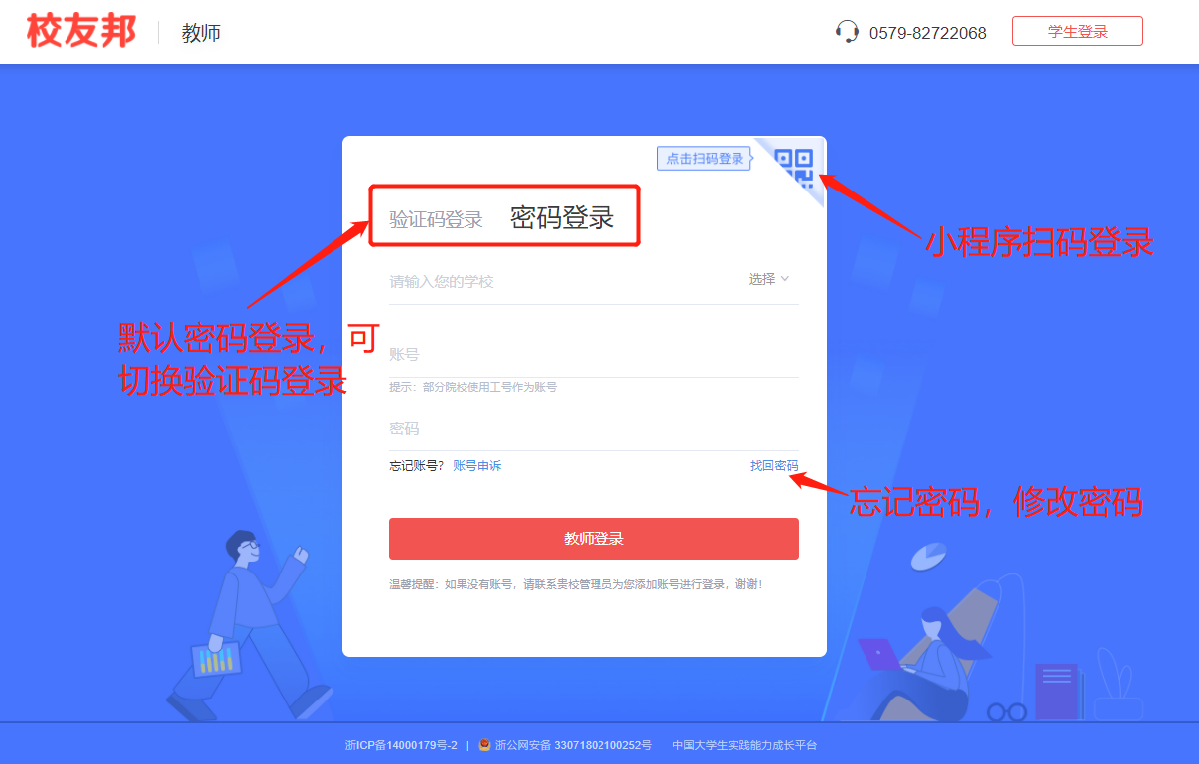
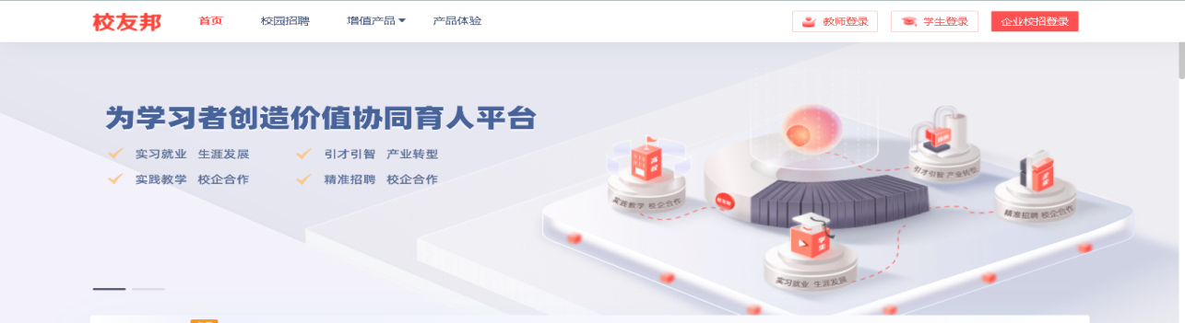
- 实习计划设置（点击导航栏“实践教学”，选择“实习计划”，点“创建计划”，根据提示进行计划设置）
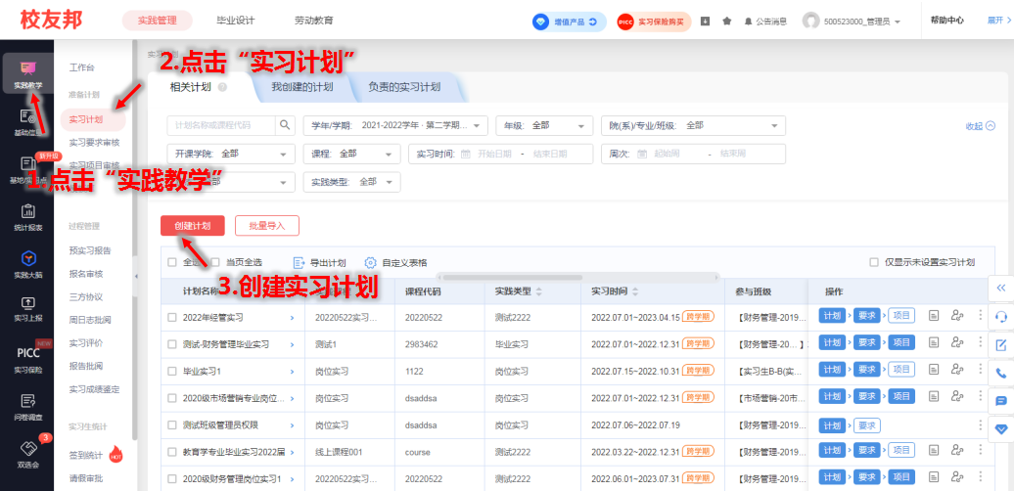

2.1、计划详情设置
温馨提示：标*号为必填项
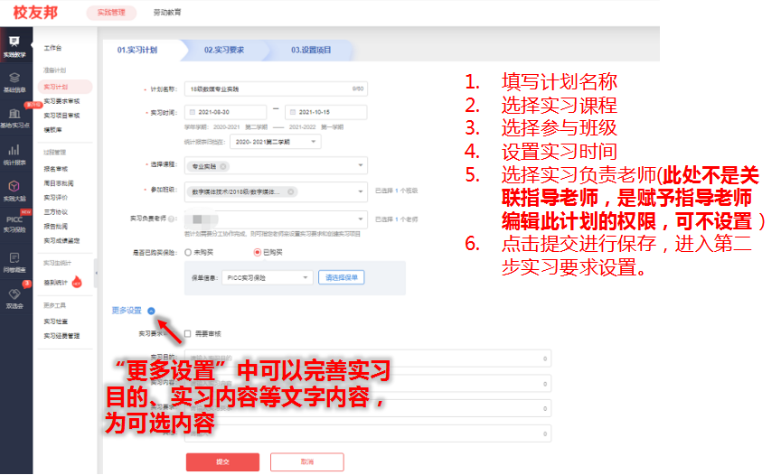

2.2、实习要求设置
温馨提示：1.第一步“计划”里点下一步或实习要求，会直接进入到设置实习要求界面，无需返回此页面进入实习要求设置；2.白底按钮表示未操作，蓝底按钮表示已完成。
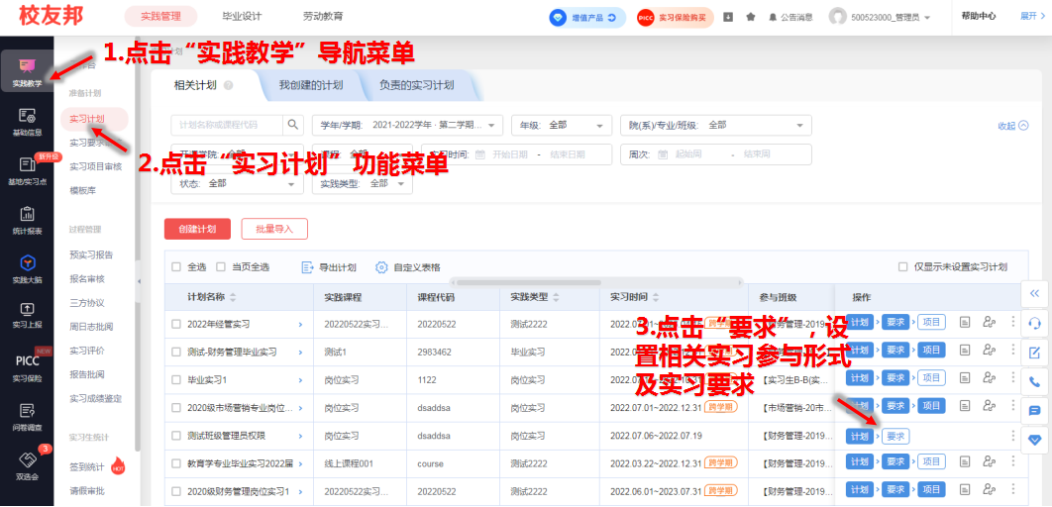

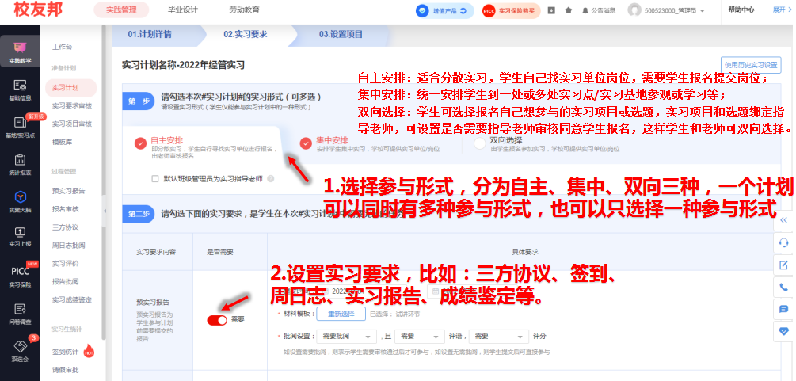

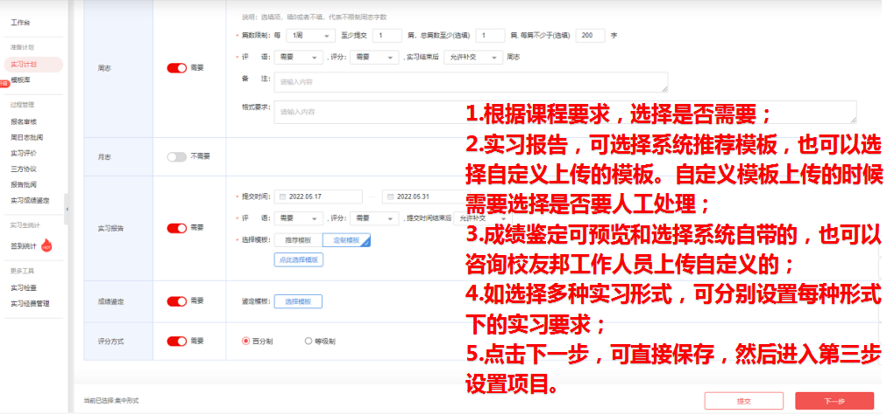

2.3、实习项目设置
温馨提示：1.第二步“要求”里点下一步或设置项目，会直接进入到设置实习项目界面，无需返回此页面进入实习项目设置；2.白底按钮表示未操作，蓝底按钮表示已完成。
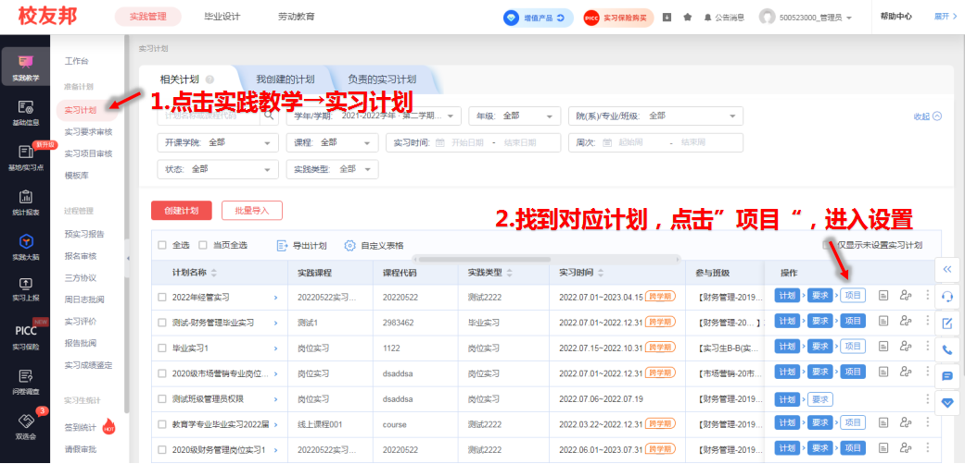

2.3.1、自主形式设置
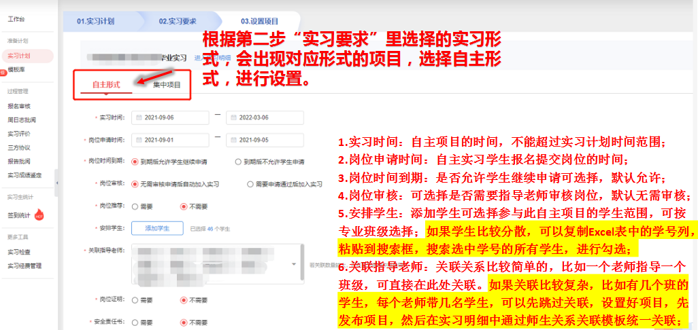

2.3.2、集中形式设置
温馨提示：批量导入，下载模板后，请严格按照提示说明填写，如还有问题，可直接联系校友邦服务人员
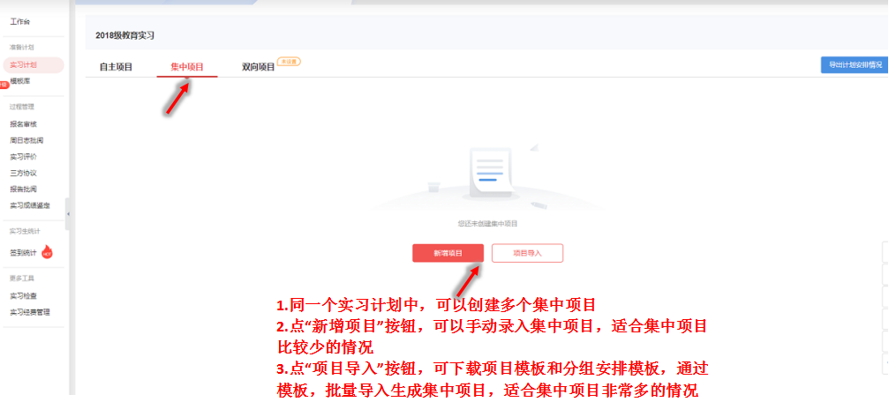
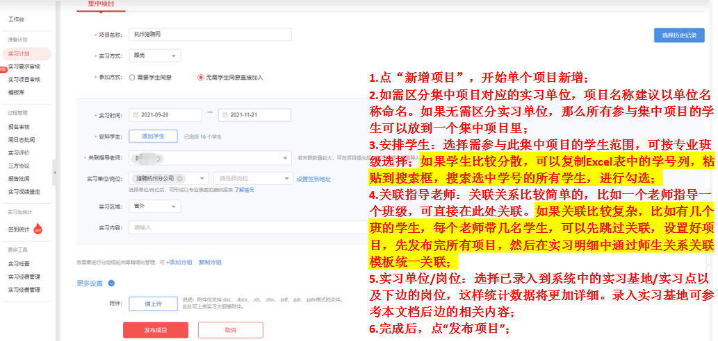
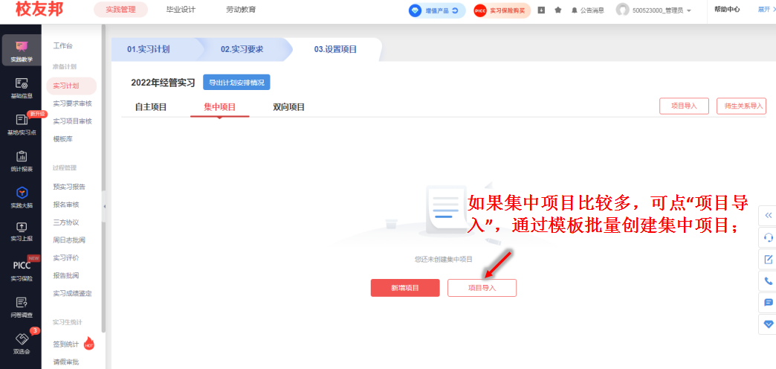

2.3.3、双向形式设置
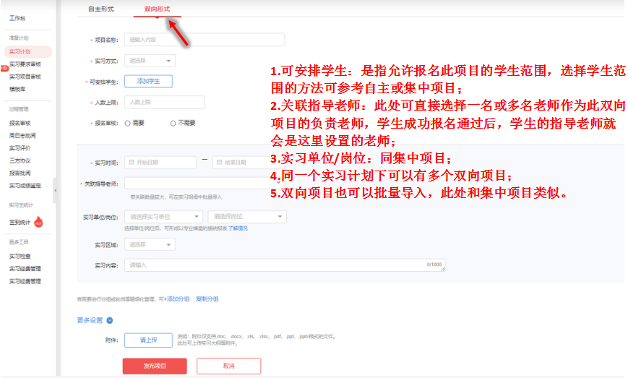

2.4、关联指导老师
2.4.1单个关联指导老师
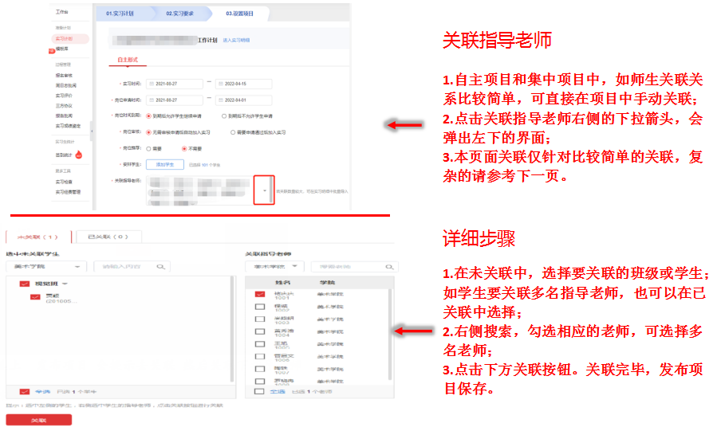

2.4.2批量关联指导老师
温馨提示：批量导入，下载模板后，请严格按照提示说明填写，如还有问题，可直接联系校友邦服务人员
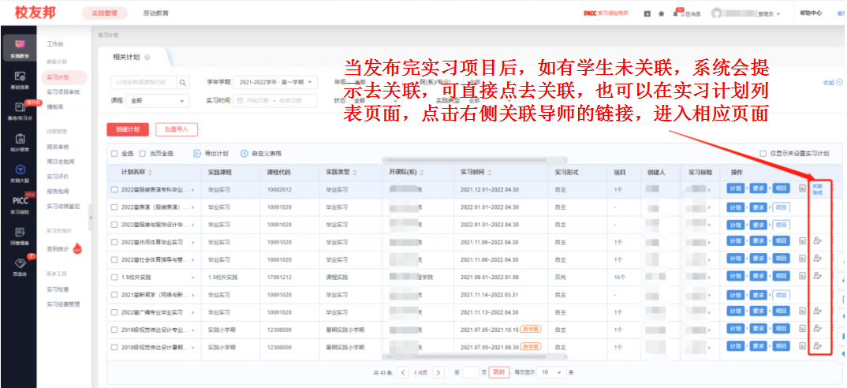

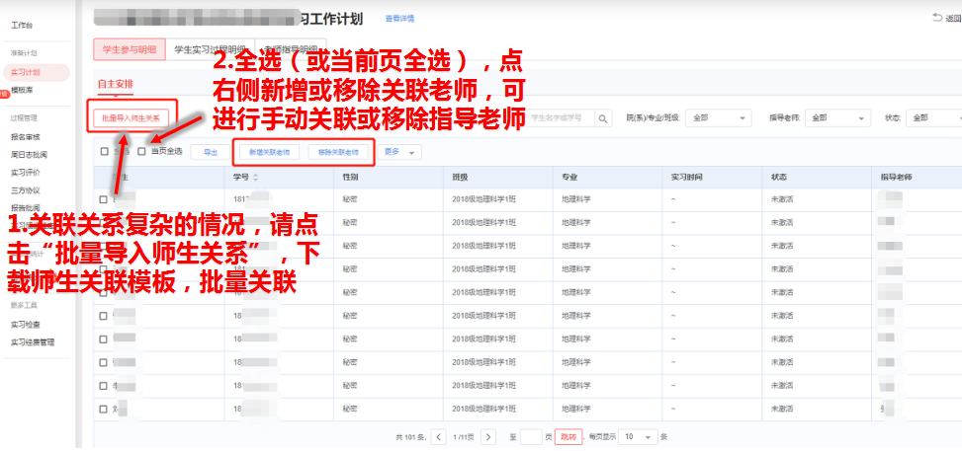

- 实践基地管理（点击导航栏“基地/实习点”，选择添加“实践基地”或者“实习点”，单独新增或批量导入）
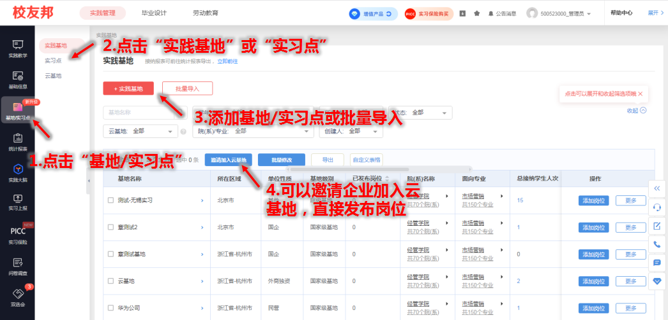

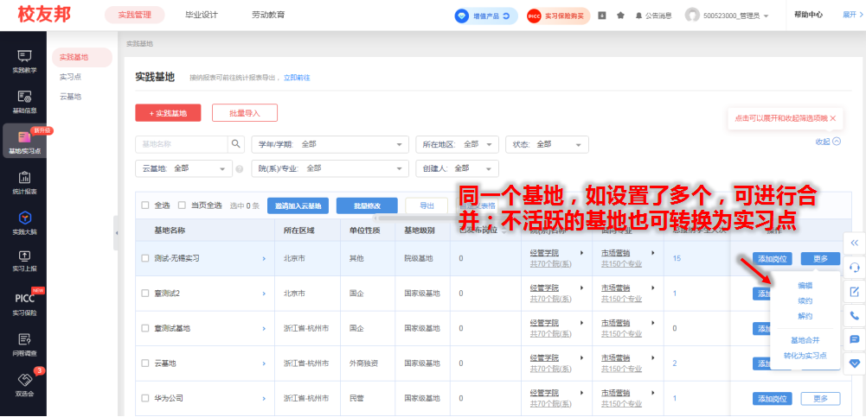

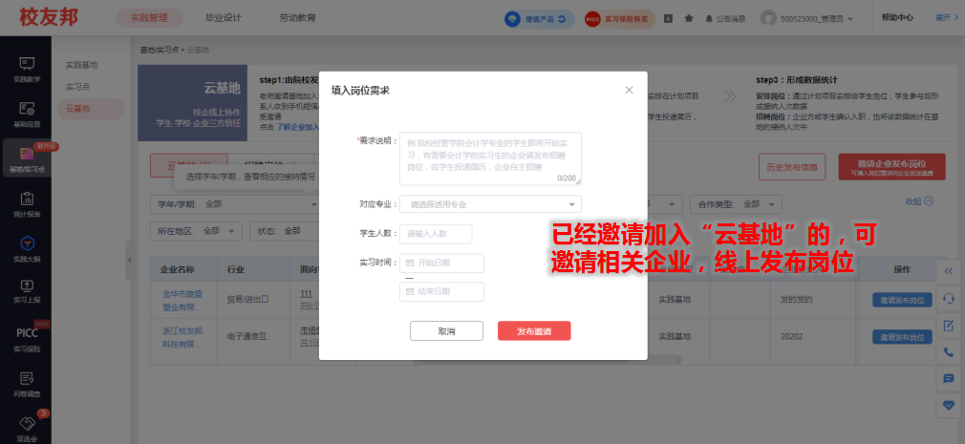
- 查看统计报表（点击导航栏“统计报表”,选择需要查看的统计报表，按条件筛选后可导出，跳转到下载中心进行下载）
温馨提示：到下载中心下载时，如果表格较大，报表下载状态会显示“报表生成中”，请等待片刻即可。如长时间还是显示“报表生成中”，可按键盘“F5”键，刷新网页。
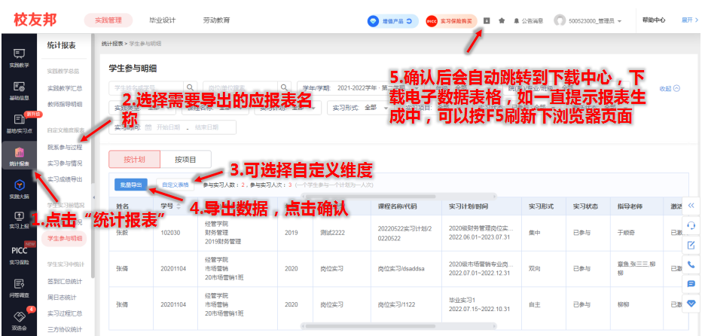

5、发布公告（点击右上角“公告消息”，选择“学校公告”，点击“发布公告”，即可填写内容发布）
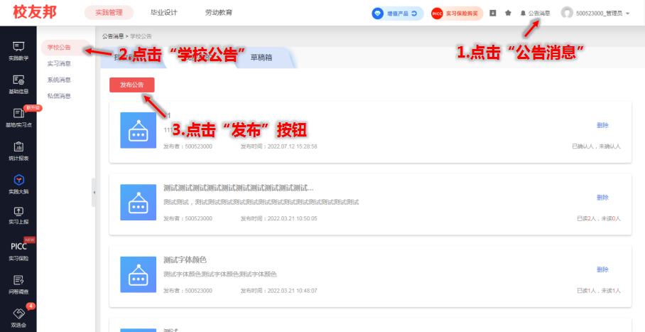
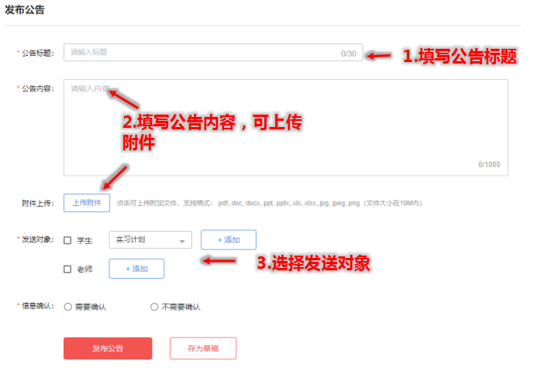

6、问卷调查（点击导航栏“问卷调查”，点“创建问卷”，可设置单选、多选、打分、问答等各种题型，系统会自动统计问卷结果，并可导出）
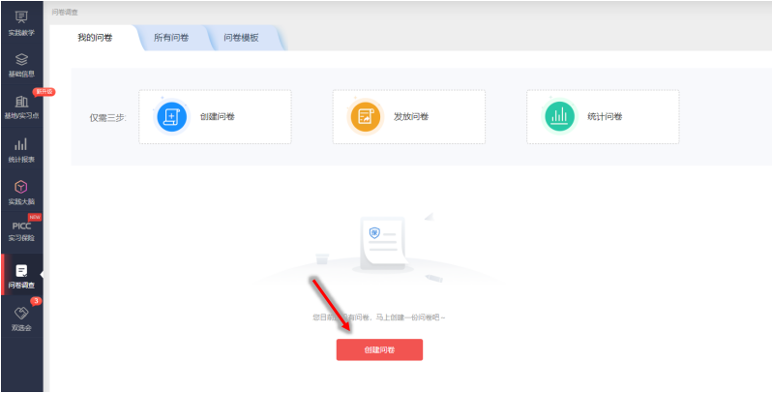

7、实习保险（点击导航栏“实习保险”，可选择适合的方案进行下单）
“实习无忧”综合保险由中国人民保险公司（PICC)承保。主要优势：
1、线上投保操作便捷，数据收集、汇总全面准确；
2、保险套餐灵活多样，适用于各类型实习和风险系数高的高危行业等；
3、性价比高；
4、保障全面，投保、出险适用于全国范围，包括意外身故伤残，意外门急诊、 住院，交通工具给付等；
